**РОССИЙСКИЙ УНИВЕРСИТЕТ ДРУЖБЫ НАРОДОВ**

**Факультет физико-математических и естественных наук**

**Кафедра прикладной информатики и теории вероятностей**

**ОТЧЕТ**

**ПО ЛАБОРАТОРНОЙ РАБОТЕ № 6**

***дисциплина: Администрирование локальных сетей***

Студент: Каримов Зуфар

Группа: НПИ-01-18

Москва 2021

**Оглавление**

1. Цель работы………………………………………………………………………..3

2. Постановка задачи…………………………………………………………………4

3. Порядок выполнения работы..................................................................................5

4. Выводы ...................................................................................................................22

5. Контрольные вопросы…………………………………………………………...23

1. **Цель работы**

Настроить статическую маршрутизацию VLAN в сети

1. **Постановка задачи**

1. Добавить в локальную сеть маршрутизатор, провести его первоначальную настройку.

2. Настроить статическую маршрутизацию VLAN.

3. При выполнении работы необходимо учитывать соглашение об именовании (см. раздел 2.5).

1. **Последовательность выполнения работы**

1. В логической области проекта разместить маршрутизатор Cisco 2811, подключить его к порту 24 коммутатора msk-donskaya-sw-1 в соответствии с таблицей портов (см. табл. 3.3 из раздела 3.3).

2. Используя приведённую ниже последовательность команд по первоначальной настройке маршрутизатора, сконфигурируйте маршрутизатор, задав на нём имя, пароль для доступа к консоли, настройте удалённое подключение к нему по ssh.

3. Настройте порт 24 коммутатора msk-donskaya-sw-1 как trunk-порт.

4. На интерфейсе f0/0 маршрутизатора msk-donskaya-gw-1 настройте виртуальные интерфейсы, соответствующие номерам VLAN. Согласно таблице IP-адресов (см. табл. 3.2 из раздела 3.3) задайте соответствующие IPадреса на виртуальных интерфейсах. Для этого используйте приведённую ниже последовательность команд по конфигурации VLAN-интерфейсов маршрутизатора.

5. Проверьте доступность оконечных устройств из разных VLAN.

6. Используя режим симуляции в Packet Tracer, изучите процесс передвижения пакета ICMP по сети. Изучите содержимое передаваемого пакета и заголовки задействованных протоколов.

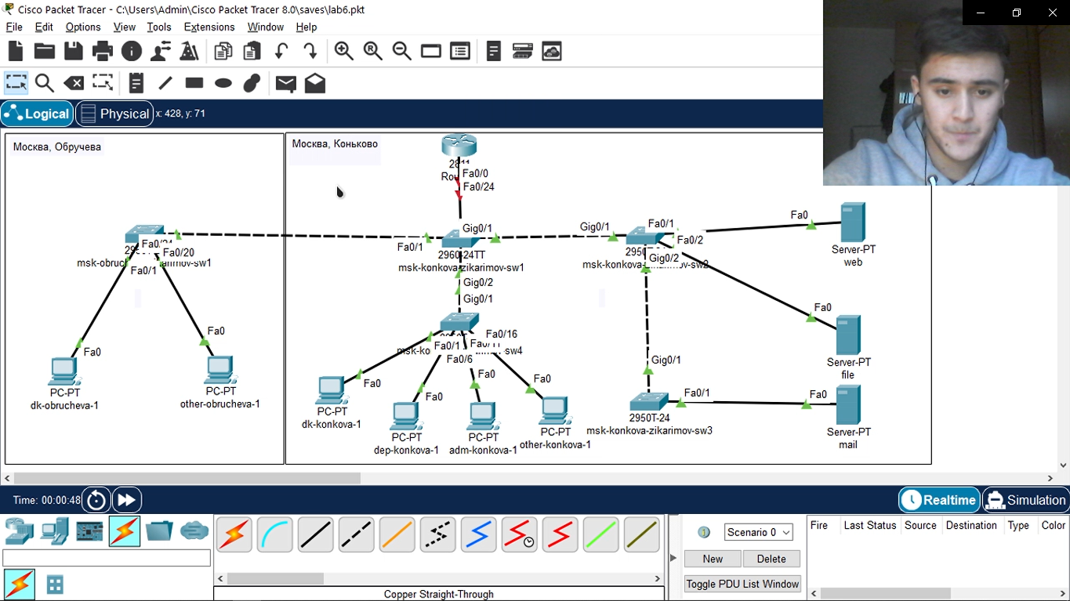

Разместили маршрутизатор и соединили его с коммутатором с помощью прямого кабеля, потому что они разных интерфейсов. Коммутатор у нас DCE, а маршрутизатор DTE.

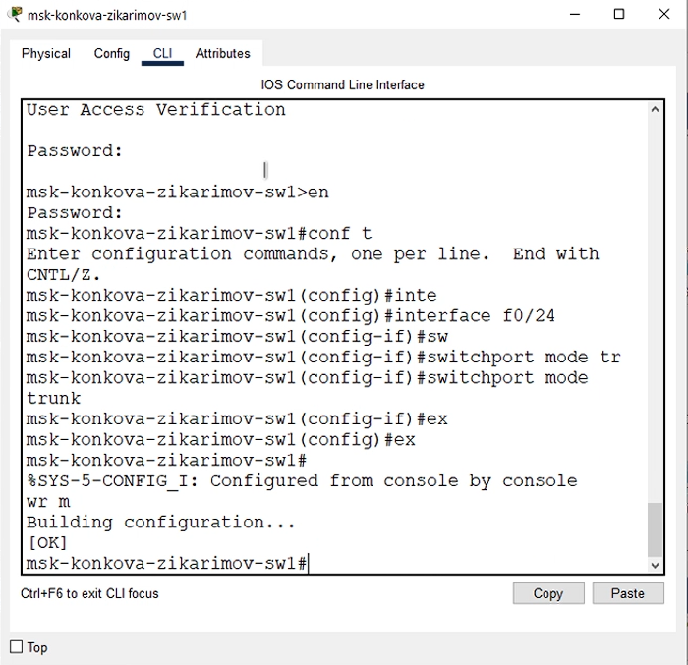

Настроил порт 24 коммутатора msk-konkova-zikarimov-sw1 как trunk-порт.

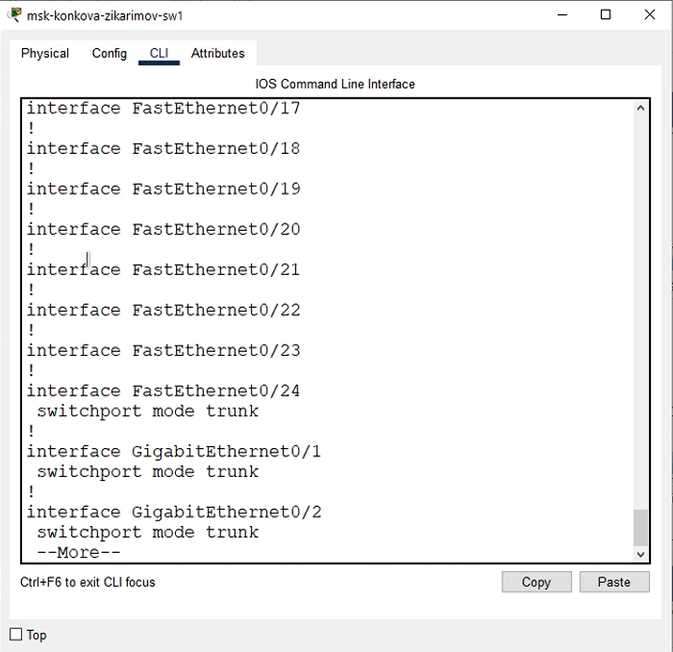

Проверил.

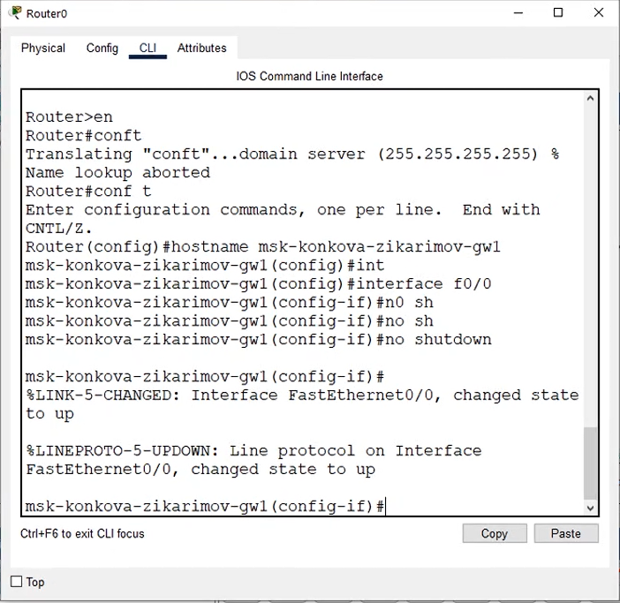

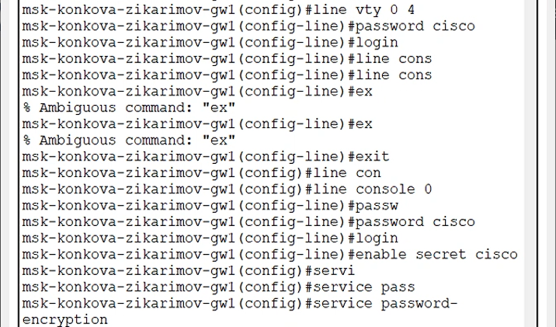

Задал hostname, поднял интерфейс, подключился к telnet, установил пароль для консоли, указал закрытый пароль для enable-режима, зашифровал пароли, сделал админа пользователем и задал 1 уровень привилегии, указал ip-domain, сгенерировал ключ rsa и установил размер ключа 2048, и разрешил доступ только по ssh.

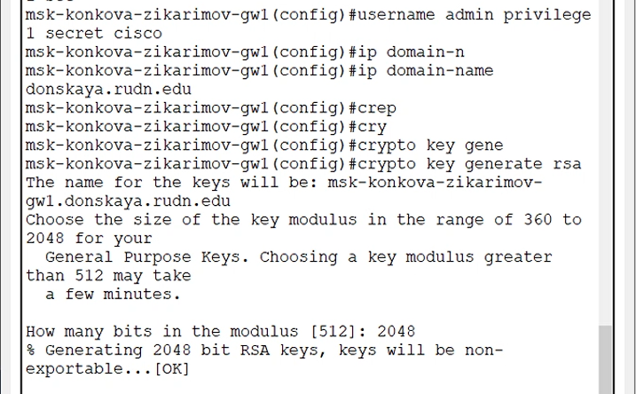

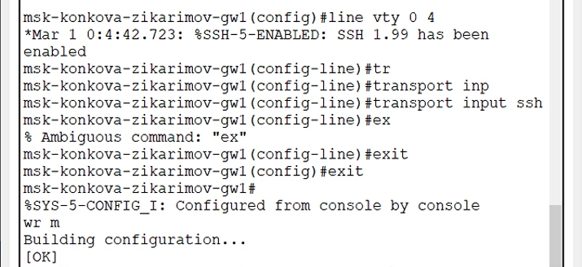

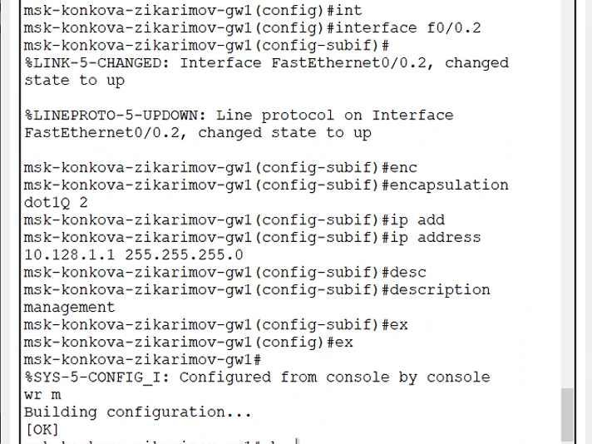

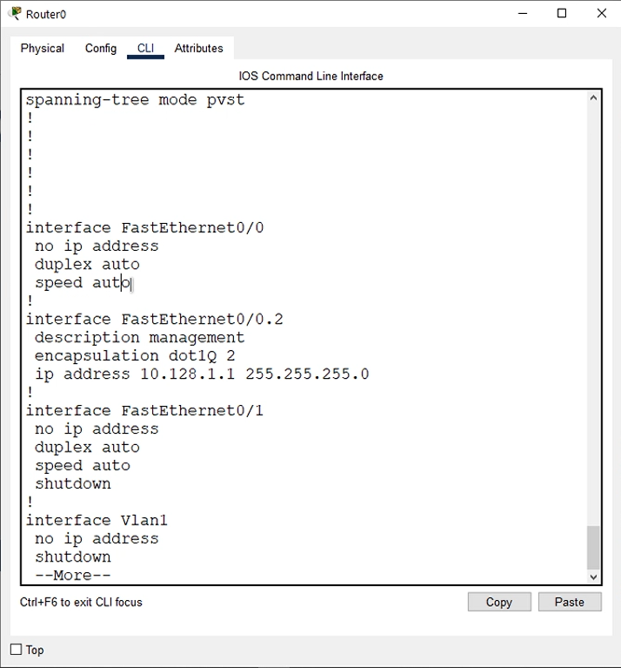

Мы видим, что физический интерфейс стоит нетронутым, но к нему добавлен виртуальный интерфейс.

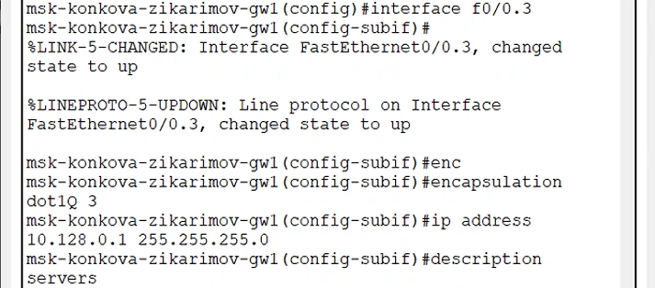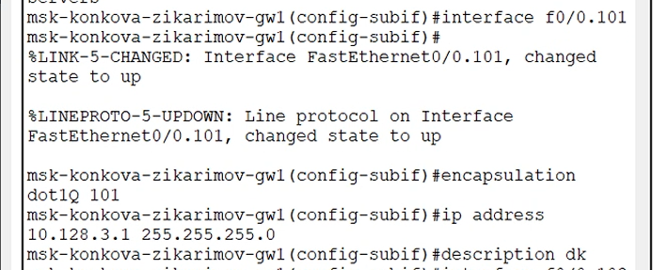

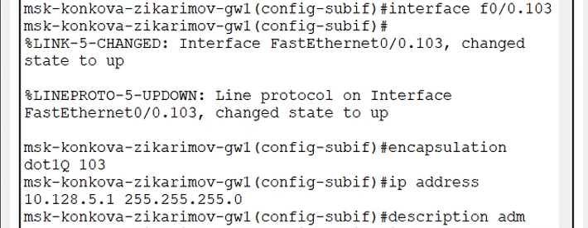

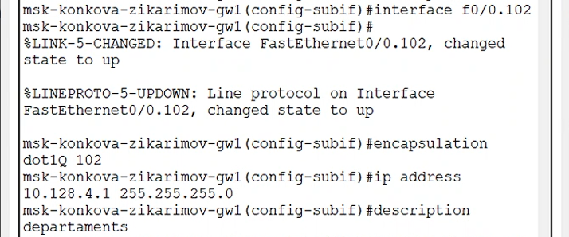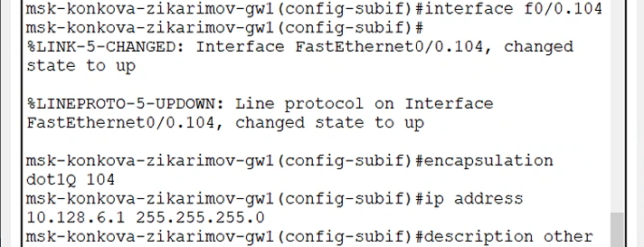

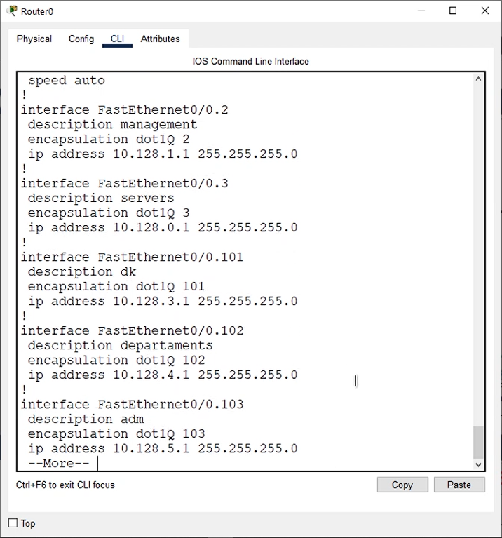

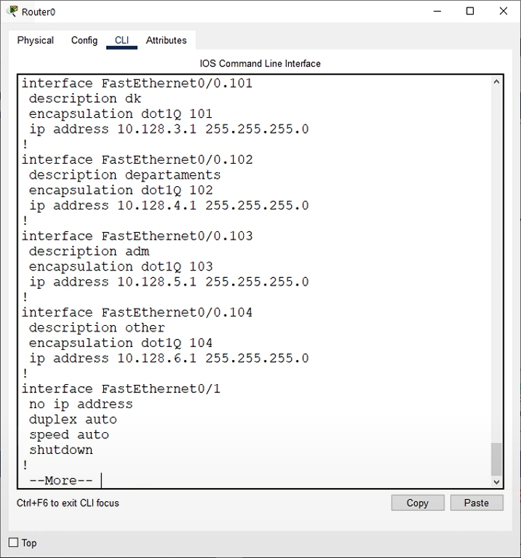

Здесь можно увидеть все наши виртуальные интерфейсы, которые мы задали.

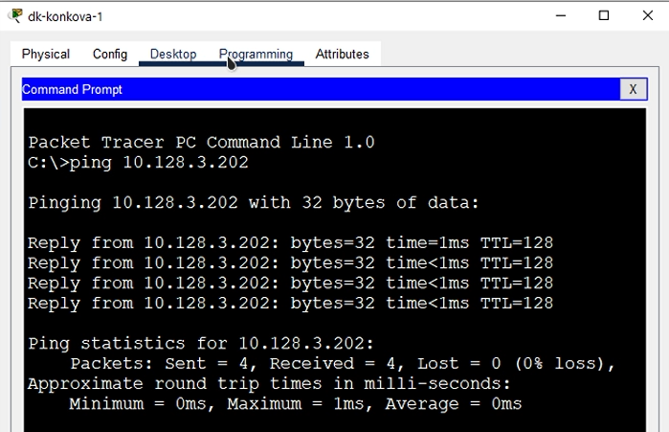

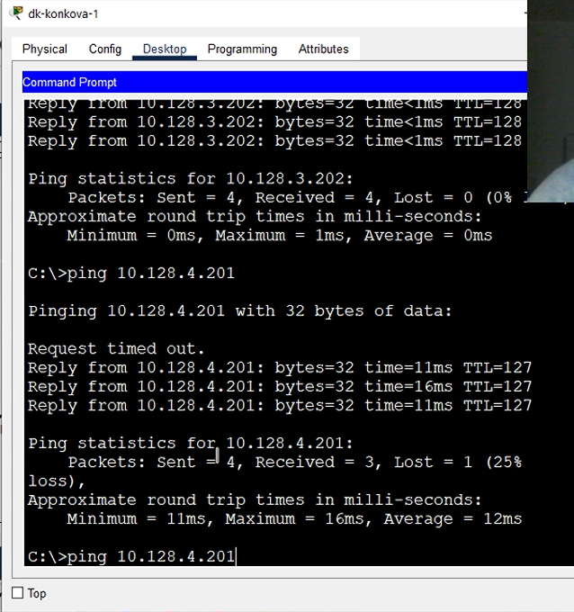

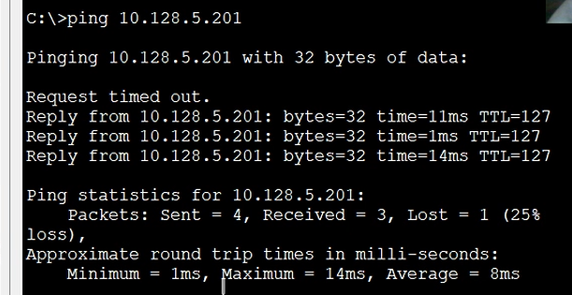

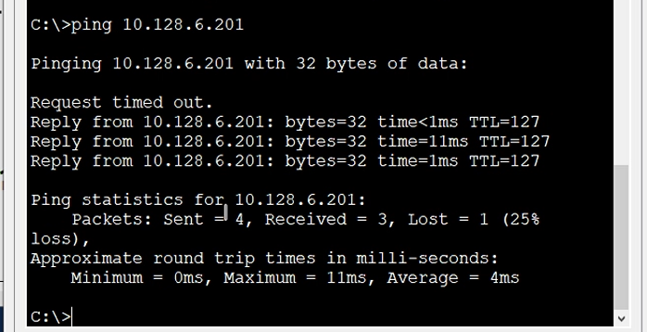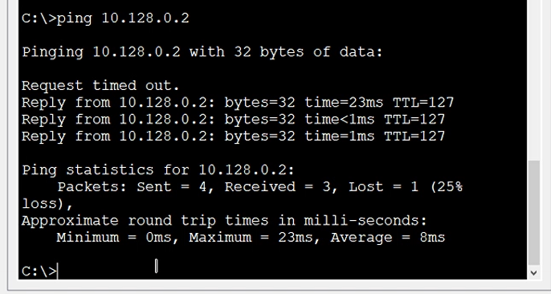

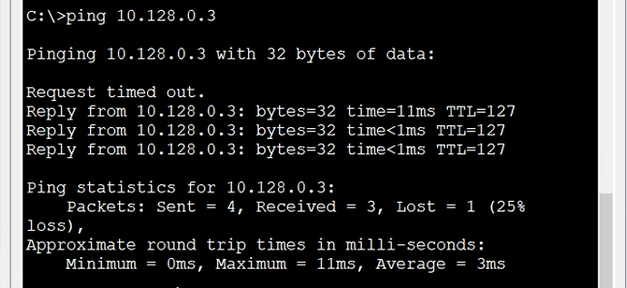

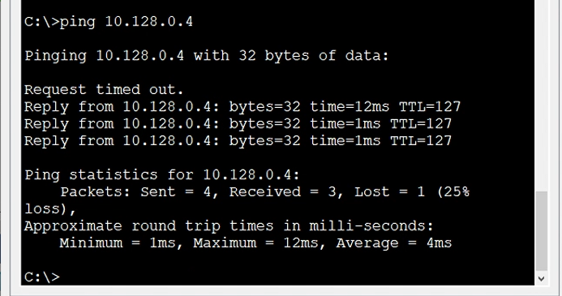

Проверили доступность узлов наших устройств.

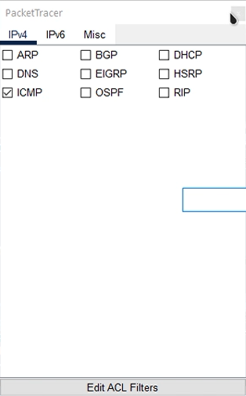

Использовали ICMP.

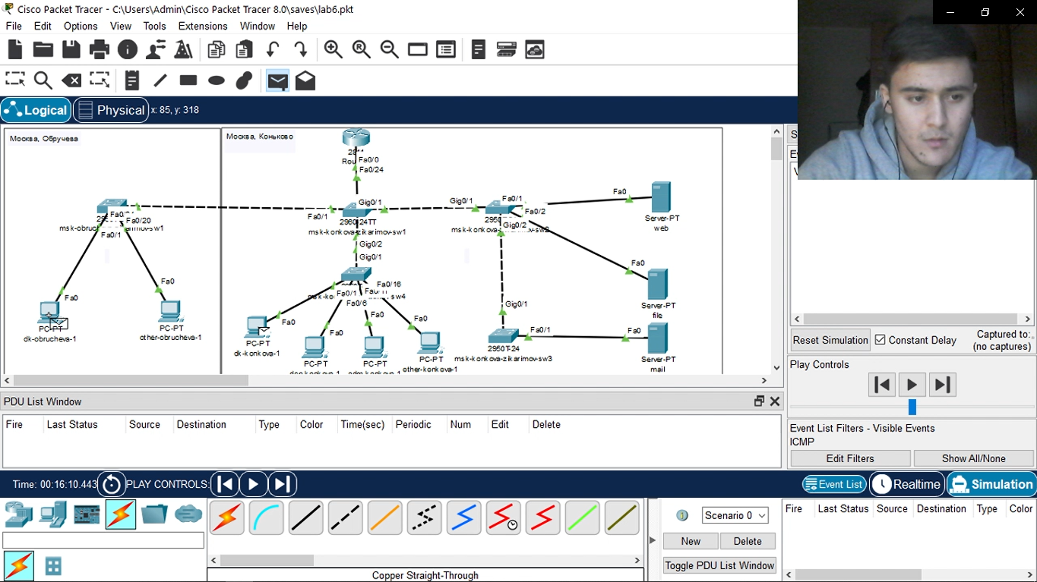

Выбрали адрес.

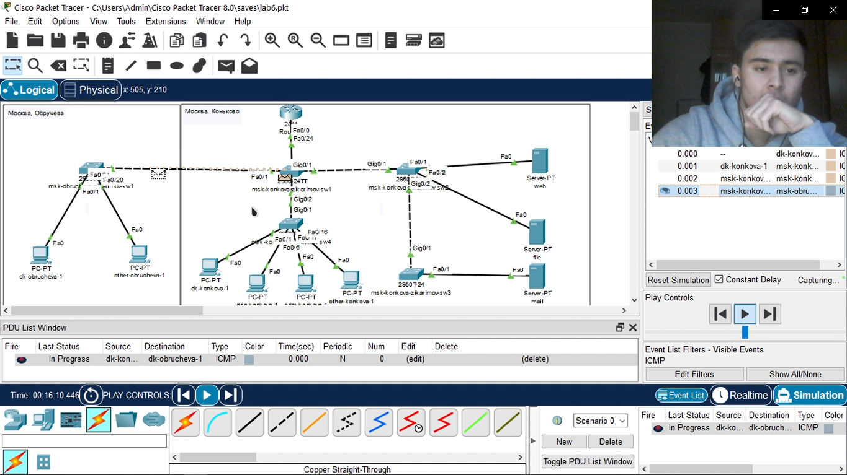

Так как устройства из одной сети, то кадры передаются между коммутаторами.

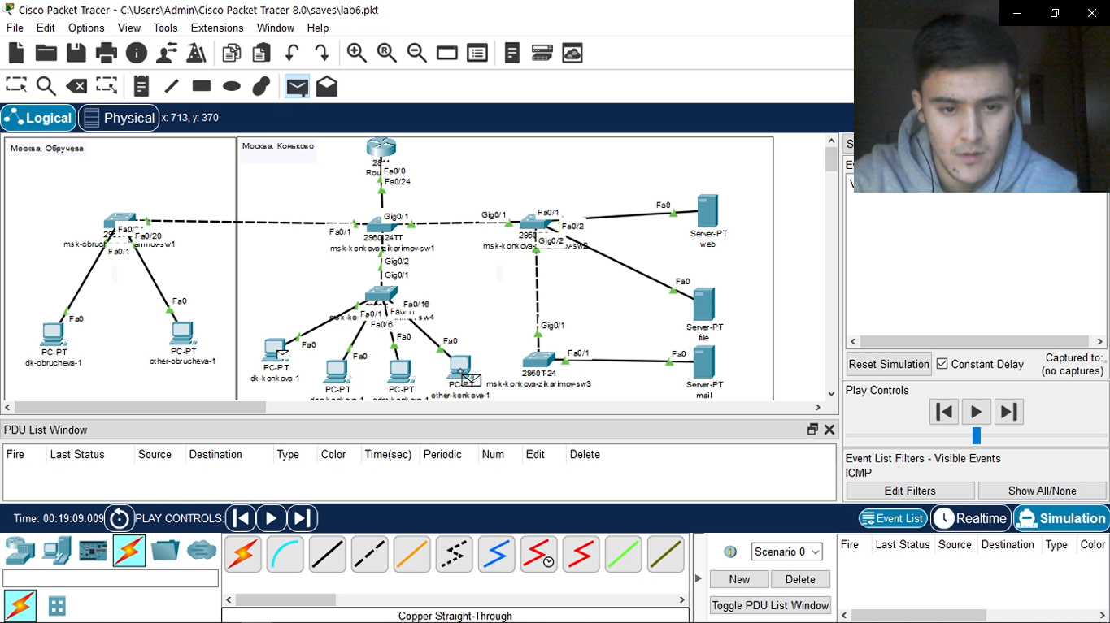

Выбрали другой адрес.

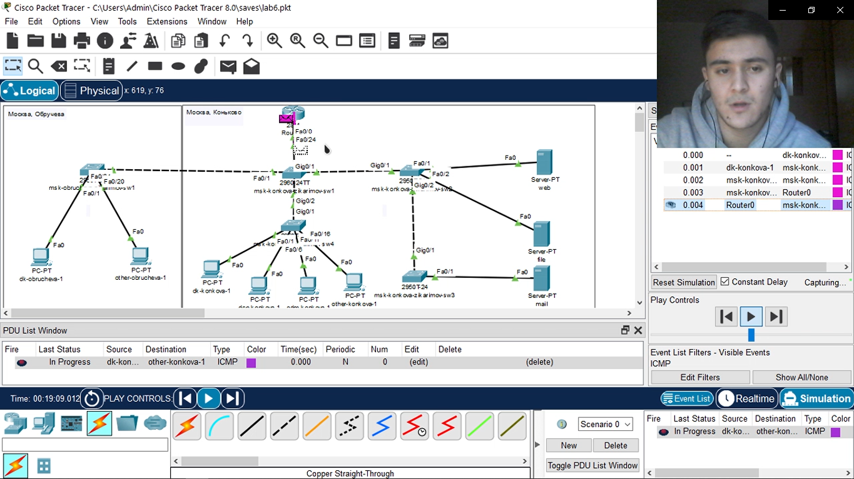

Устройства находятся не в одной сети и поэтому кадры идут через маршрутизатор.

1. **Выводы**

Настроил статическую маршрутизацию VLAN в сети

1. **Контрольные вопросы**

1. Охарактеризуйте стандарт IEEE 802.1Q.

IEEE 802.1Q — открытый стандарт, который описывает процедуру тегирования трафика для передачи информации о принадлежности к VLAN по сетям стандарта IEEE 802.3 Ethernet.

Так как 802.1Q не изменяет заголовки кадра (фрейма), то сетевые устройства, которые не поддерживают этот стандарт, могут передавать трафик без учёта его принадлежности к VLAN. Поскольку данный стандарт является открытым, он используется для построения "транковых" портов между оборудованием различных производителей.

В стандарте 802.1Q существует понятие Native VLAN. По умолчанию это VLAN с номером 1. Трафик, передающийся в этом VLAN, не тегируется. При этом на оборудовании некоторых производителей предусмотрена возможность включения тегирования трафика в Native VLAN.

Shortest Path Bridging. Включается в IEEE 802.1Q-2014.

Существует аналогичный 802.1Q проприетарный протокол, разработанный компанией Cisco Systems — ISL.

2. Опишите формат кадра IEEE 802.1Q.

802.1Q помещает внутрь фрейма тег, который передает информацию о принадлежности трафика к VLAN.

Размер тега — 4 байта. Он состоит из таких полей:

· Tag Protocol Identifier (TPID, идентификатор протокола тегирования). Размер поля — 16 бит. Указывает какой протокол используется для тегирования. Для 802.1Q используется значение 0x8100.

· Tag control information (TCI). Также 16 бит. Состоит из следующих полей:

· Priority code point (PCP). Размер поля — 3 бита. Используется стандартом IEEE 802.1p для задания приоритета передаваемого трафика (class of service).

· Drop eligible indicator (DEI). Размер поля — 1 бит. (Прежде Canonical Format Indicator) Индикатор допустимости удаления. Может использоваться отдельно или совместно с PCP для указания кадров, которые могут быть отброшены при наличии перегрузки.

· VLAN Identifier (VID, идентификатор VLAN). Размер поля — 12 бит. Указывает какому VLAN принадлежит кадр. Диапазон возможных значений от 1 до 4094.

При использовании стандарта Ethernet II, 802.1Q вставляет тег перед полем «Тип протокола». Так как фрейм изменился, пересчитывается контрольная сумма.